# Del 2 – designfasen

# Informasjonsarkitektur (IA)

ggg

Den svenske arkitekturhistorikeren Elias Cornell har definert begrepet «*arkitektur* som *estetisk* organisering av praktisk virkelighet» (Sebo eiendom, u.å.). Overført til, og anvendt i den informasjonsteknologiske verden handler begrepet *informasjonsarkitektur (IA)* om å utarbeide en logisk og praktisk organisering av informasjonselementene på en nettside (den digitale virkeligheten). Formålet med å utarbeide en god IA er å gjøre et nettsted brukervennlig for målgruppen(e). Det betyr med andre ord at målgruppen selv, i så stor utstrekning som mulig skal få være med å utarbeide nettsidens IA. (Wikstrøm, 2009). Morten M Wikstrøm, rådgiver i konsulentselskapet Increo, bryter ned en informasjonsarkitekts viktigste oppgaver til å bestå av:

1. Identifisere informasjonselementene

2. Beskrive, navngi, gruppere og prioritere (informasjon)

3. Strukturere, designe og legge til rette for gode brukeropplevelser (Wikstrøm, 2009).

# IA på vår nettside

I vårt prosjekt har vi utarbeidet en foreløpig plan for hvordan vi ser for oss at IA skal se ut:

Kundens første møte med nettstedet er **hjemmesiden**. Herfra skal det være mulig å navigere seg til alle nettstedets øvrige sider. For at kunden skal velge å forbli på nettstedet er det viktig at hjemmesiden appellerer til brukeren umiddelbart ved å være, i hovedsak enkel og oversiktlig. Øverst til høyre i det som er hjemmesidens header, er navigasjonsbaren plassert. Her finner man fire lenker:

1. **Hjem** 🡪 En lenke som sender deg tilbake til startsiden uansett hvor på siden brukeren befinner seg.
2. **Tjenester** **🡪** Ved å trykke på lenken kommer kunden til en side som inneholder en oversikt over alle de aktuelle tjenestene rørleggeren tilbyr.
3. **Nettbutikk 🡪** En lenke til en ekstern nettbutikk.
4. **Kontakt oss 🡪** Ved å trykke på lenken kommer kunden til en side hvor all kontaktinformasjon er samlet.

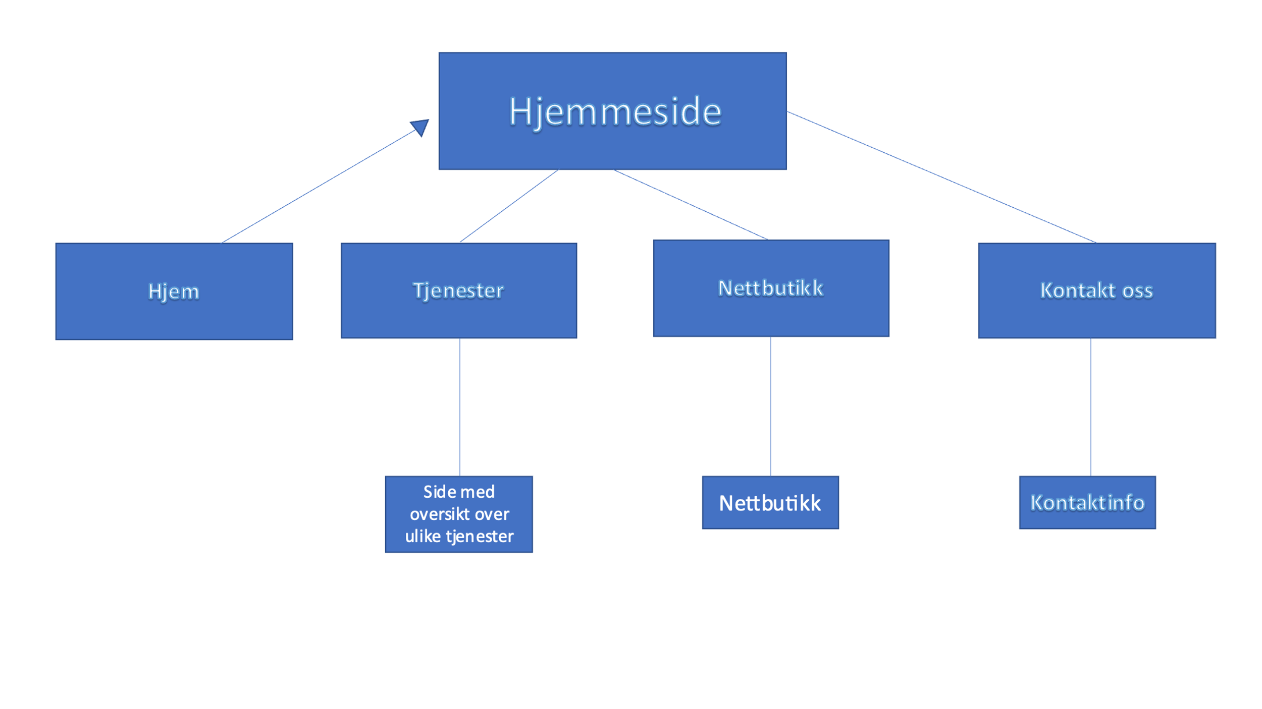

Figur 1- Informasjonsstruktur i prosjektet

# Wireframes

Etter at man har bestemt informasjonsarkitekturen, må man avgjøre hvordan nettsiden skal utformes. Wireframes er et verktøy som hjelper oss akkurat med dette. Ved bruk av dette påvirker eller former man brukeropplevelsen og viser strukturen.

Wireframes hjelper oss å kommunisere med kunden og hverandre om design og innhold i en tidlig fase, for å finne ut hvordan nettsiden skal se ut før den blir realisert. Wireframs viser hvor bilder, tekst og navigasjonsbar skal plasseres. Den gir oss dog bare en grunnleggende forståelse av plassering av elementene i nettsiden; her velger man ikke noen farge eller stil. (Kendall & Kendall, 2019, s.358), (Grolid, S. Å. 2022).

Vi har valgt å bruke designvertøyet Figma i vårt arbeid, og wireframes’ene vi har utarbeidet er tilpasset 14 tommers skjermer, samt mobiltelefon.

«Hjemmeside» for 14" skjerm

På hjemmesiden vises forskjellige og viktige elementer som gir en generell forståelse av bedriften. Vi plasserer komponentene i prioritert rekkefølge basert på oppdragsgiverens ønsker og preferanser. Målet er at nettsiden skal ha en moderne utforming, være enkelt, pen og ryddig.

Som det er vist på bildet er logoen på plassert på til venstre og navigasjonsmenyen på høyreside i det som er hjem-sidens *header.* Navigasjonsmenyen inneholder:

**Hjem** – en lenke for å bli tatt tilbake til hjemmesiden

**Tjenester** – Ved å trykke på lenken kommer kunden til en side som inneholder en oversikt over alle de aktuelle tjenestene rørleggeren tilbyr.

**Nettbutikk** – lenke til ekstern nettbutikk.

**Kontakt oss** – lenke til bedriftens kontaktinformasjon.

Under navigasjonsmenyen plasseres et bilde eller en film som tar en stor del av nettsiden for å fange oppmerksomheten.

Ved å scrolle ned kommer man først til kampanje-komponenten. Denne dukker opp først med tittelen «Gode kampanjer», etterfulgt av relevante bilder.

Den påfølgende inspirasjons-komponenten har samme oppbygging.

Siste komponent på hjemmesiden er en footer. Vi har delt footeren i to: en høyereside med kontaktinformasjon, samt klikkbare sosial media-ikoner, og en venstreside med logo, bedriftsnavn og adressen.

«Kontakt oss» for 14"-skjerm

Ved å trykke på kontakt oss i navigasjonsbaren kommer man til en side som inneholder bedriftens kontaktinformasjon.

Et bilde skal det være i bakgrunn og kontaktinformasjonen er midtstilt på siden. Under tekstene skal det være en knapp som lenker til en karttjeneste.

«Tjenester» for 14"-skjerm

På denne siden presenteres bedriftens ulike tjenester for kunden. For hver bolk med presentasjon av tjeneste er det en knapp som tar kunden til siden for kontaktinformasjon hvor de kan melde sin interesse.

# «Hjemmeside» for mobiltelefon

På mobiltelefon vil sidens struktur stort sett være lik, bortsett fra at navigasjonsbaren gjøre om til en nedtrekksmeny oppe i høyre hjørne, og kontaktinformasjon og sosiale media-ikoner setter over hverandre i footeren.

# 

# Personvern og GDPR

## I mai 2018 ble det innført en lov kalt GDPR som har som mål å beskytte personopplysninger. GDPR står for General Data Protection Regulation (General Data Protection Regulation, 2023). I praksis betyr dette at bedrifter og organisasjoner kan bli vurdert ut fra denne loven med hensyn til personvern og behandling av data. Tilgangskontroll av personopplysninger og evaluering av organisatoriske og tekniske tiltak kan også vurderes for å sikre at personopplysninger håndteres på en sikker måte av brukere som gir dem tilgjengelig (Datatilsynet, 2023).

## Det er flere kilder for å vurdere personvern opp mot GDPR. Det finnes flere rapporter med retningslinjer fra europeiske organisasjoner for beskyttelse av personopplysninger, som EUs databeskyttelseskommissær og European Data Protection (European Data Protection Board, 2023). De nasjonale datatilsynsmyndighetene Datatilsynet har også gjort tilgjengelige sjekklister og retningslinjer som kan være nyttige å bruke til dette formålet (Datatilsynet, 2023)

## Det er nyttig for en bedrift eller organisasjon å undersøke om den har tatt passende tiltak både organisatorisk og tekniske. Det betyr at en bedrift eller organisasjon har tatt tilstrekkelig sikring rundt tilgang til personopplysninger og implementert retningslinjer for behandling av disse dataene for å sikre at personopplysningene ikke brukes til andre formål enn det de er samlet inn for (Datatilsynet, 2023).

## For en bedrift eller organisasjon er det viktig å ha en transparent og adekvat personvernpolicy, og at brukerne blir tydelig informert om bruken og beskyttelsen av deres personopplysninger. Det bør også undersøkes om en bedrift har etablert rutiner for å håndtere brudd på personvernreglene, og om dette også blir rapportert til relevante myndigheter (Datatilsynet, 2023)

## Betydelige bøter kan ilegges dersom regelverket fastsatt av GDPR ikke overholdes. I 2019 ble for eksempel Google bøtelagt med € 50 millioner av den franske regulatoren CNIL for brudd på åpenhets- og informasjonskravene i GDPR fordi brukere av google.fr og youtube.com ikke kan nekte eller godta informasjonskapsler like enkelt. (Deloitte, 2020).

Vurdering av personverngarantien etter GDPR dreier seg i hovedsak om virksomheten har iverksatt hensiktsmessige tiltak og om disse også etterleves i praksis (Datatilsynet, 2023).

# Personvern i vårt prosjekt

Når vi utvikler vårt nettsted, må vi innføre relevante sikkerhetstiltak som sikrer kontroll over informasjonen vi lagrer i ulike datasystemer. Her er det er vanlig å prioritere tre hovedområder.

**Det første er konfidensialitet** - *Konfidensialitet er en*[*sikkerhetstjeneste*](https://snl.no/sikkerhetstjeneste_-_IT)*som skal sørge for at informasjon kun er tilgjengelig for de som skal ha tilgang til å se informasjonen.* (Nätt, 2023)

**Det andre er integritet** - *Integritet er en sikkerhetstjeneste som skal sørge for at informasjon i IT-systemer alltid forblir korrekt med hensyn til hvordan den ble lagret eller sendt.* (Nätt, 2023)

**Det tredje er tilgjengelighet -** Dette prinsippet handler om at informasjon skal være tilgjengelig for de som skal ha tilgang til den.

På vårt nettsted vil formålet være å ha en relasjon til våre kunder og det vil derfor være behov for å behandle både navn og adresse. Her kan det for eksempel være aktuelt med blant annet behandlingsgrunnlaget «samtykke». Videre har vi en informasjonsplikt ovenfor våre kunder. Det vil si at kundene må informeres om hva som skjer med deres data (Datatilsynet, 2023).

# Sikkerhet i vårt prosjekt

For at informasjon, deriblant personlige opplysninger skal være trygge på en nettside, eller i et system iverksettes det i ethvert IT-prosjekt en rekke datasikkerhetstiltak. Begrepet *datasikkerhet,* også kalt *IT-sikkerhet* eller *cyber-sikkerhet,* handler om metodene og verktøyene vi bruker for å sikre digital informasjon mot ondsinnede handlinger, systemfeil eller brukerfeil (Datatilsynet, 2023)

# Aktuelle trusler

Svært lite tilser at det peker mange trusler mot den enkelte nettsiden vi utvikler. Om noe skal forekomme, er det størst sannsynlighet for at enten webhotellet vårt blir utsatt for et angrep (Intercept, 2022), eller at noen av våre plugins/wordpress utsettes for angrep. En mulig trussel kan forekomme av at vi kjører med utdaterte plugins, som er sårbare for hackerangrep. Sistnevnte står for 55.9% av alle vellykkede angrep. (Ravoof, 2023)

Alt dette kan føre til at nettsiden er nede i en periode, i verste tilfelle at informasjon til kundene blir tilgjengelig for noen som har til hensikt å utnytte den.

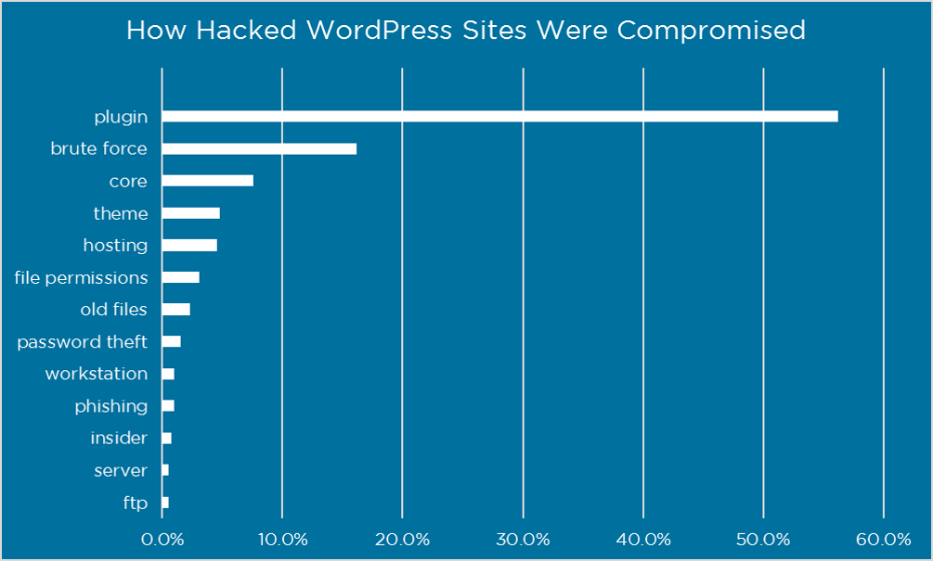

Bildet er hetet fra Kinsta.com

# Våre sikkerhetstiltak

Basert på analyse av de aktuelle/reelle truslene lister vi nå opp noen av våre sikkerhetstiltak for å best mulig sikre nettsiden mot angrep.

Selvom alt i Azure er kryptert, kan vi gjøre ekstra tiltak for å bedre sikkerheten ytterligere. Vi kommer til å doble krypteringen ved å sikre passordene og nøklene våre ved hjelp av Azure sitt «inihouse keyvault*»*. (Intercept, 2022). Azure har også et sikkerhetssenter som kommer med anbefalinger og sender varsler om trusler fortløpende. Vi kommer også til å ha «backups» av nettsiden på *GitHub,* dette er for å sikre prosjektet i tilfelle noe skulle forekomme. Det er også svært viktig at alle plugins og wordpress hele tiden er oppdatert til den nyeste versjonen. Derfor har vi satt på automatiske oppdateringer av dette.

Ved å følge disse sikkerhetsprinsippene bidrar vi til å beskytte både wordpress-nettstedet og Azure mySQL-databasen mot mulige sikkerhetstrusler. Det skal nevnes at det er begrenset interaksjon mellom brukerne og systemene, men sikkerheten burde fortsatt være en prioritet for å sikre at dataene og nettstedet er trygt og beskyttet.

# Utvalg av utvidelser (plugins)

Når vi skal velge oss et utvalg av plugins har vi arbeidsgiver i fokus. Vår arbeidsgiver ønsker å ta over bruken av nettstedet og vil derfor foretrekke plugins/temaer med lette verktøy, da han har lite til ingen teknisk bakgrunn. Fokuset er også på det som er grunnleggende for sikkerhet, generell ytelse, bruk av personopplysninger og optimalisering for søkemotorer (SEO) for nettstedet. Vi har i bakhodet at den største andel av angrep kommer via utdaterte utvidelser, derfor er det veldig viktig at vi ikke legger til unødvendige plugins/temaer.

# Aktuelle plugins

**Wordfence Security – sikkerhet**

I våre aktuelle trusler finner vi flere sikkerhetsproblemer som Wordfence kontrer. Wordfence gir et ekstra lag med beskyttelse mot hackere og malware ved å overvåke nettsiden for mistenkelig aktivitet, blokkere skadelig trafikk og gi varsler om mulige trusler. Utvidelsen inkluderer også funksjoner som to-faktor autentisering, skanner for sårbarheter og en brannmur som blokkerer skadelig trafikk før den når nettsiden.

URL: <https://wordpress.org/plugins/wordfence/>

**Smush – bilde- og søkeoptimalisering**

Bilder og videoer er sentrale for nettsiden vår, for å forbedre brukeropplevelsen og kvalitet på bildenes oppløsning uavhengig av enhet bruker vi Smush utvidelsen. Smush brukes til å komprimere, optimere og redusere størrelsen på bilder på en nettside. Utvidelsen kan automatisk redusere filstørrelsen på bilder uten å påvirke bildekvaliteten, slik at nettsiden kan lastes raskere og forbedre brukeropplevelsen for kunden.

Vi kan også bruke Smush til å optimalisere nettsidens ytelse og SEO (søkemotoroptimalisering)

URL: <https://wordpress.org/plugins/wp-smushit/>

**Brizy – visuell sidebygger**

Wordpress er fra før av et brukervennlig CMS (Content management system). Med brizy med på laget blir utviklingsprosessen veldig mye enklere. Med en intuitiv utforming er utvidelsen perfekt for vår arbeidsgiver som ønsker å ta over driften av siden etter hvert. Utvidelsen gir brukere et sett med verktøy for å dra og slippe elementer, lage og endre layouter, legge til tekst, bilder, videoer og andre innholdselementer. Brizy inkluderer også mange forhåndsdesignede maler og som kan brukes som et utgangspunkt for å bygge/endre nettsider.

URL: <https://wordpress.org/plugins/brizy/>

# UX –aktiviteter

Brukeropplevelse (UX), refererer til den generelle opplevelsen en bruker har mens han bruker et produkt, en tjeneste eller et system. *(estudie, 2021)*. Begrepet er et såkalt paraplybegrep og inneholder mange aspekter ved en brukers opplevelse. De to begrepene vi vektlegger i vårt prosjekt er *brukertesting* og *universell utforming.*

# Brukertesting

Spesielt innen den smidige tilnærmingen til systemutvikling er **brukertesting** et sentralt begrep. Brukertesting er her en kontinuerlig prosess *der designeren får tilbakemelding fra brukeren og dermed konkrete svar på sine spørsmål.* *Et viktig moment når det gjelder brukertesting er at det er brukerens faktiske bruk av systemets prototype som vurderes; ikke brukerens meninger* om systemet *(Sandnes, 2022, s. 316)*. Dette fordi subjektiv synsing ikke nødvendigvis gir designeren de svarene hen er ute etter. Et riktigere bilde av brukervennligheten til en prototyp skapes ved faktisk anvendelse *(Sandnes, 2022, s. 316).*

Målet med omfattende brukertestingen underveis er å utvikle et system som oppfyller kravene og forventningene hos brukerne i målgruppen. Målsettingen for utviklingen av ethvert system bør være at:

1. Det må være **lett å lære**
2. Det bør være **effektivt å bruke**
3. Det må være **lett å huske** hvordan det brukes **over tid**
4. Systemet bør **minimalisere sjansene for feil** og være **tolerant for feil**
5. Systemet må være **behagelig å bruke** *(Sandnes, 2022, s. 17).*

# Vår plan for brukertesting - geriljametoden

Det finnes flere måter å organisere og gjennomføre brukertester på. Felles for alle er at man har en eller flere testpersoner som utfører et forutbestemt oppdrag på en prototype av det ferdige produktet. Testpersonen blir observert av en eller flere medlemmer av utviklergruppen. Interaksjonsdesigner Marthe Trygg Solberg skriver i et blogginnlegg på hjemmesidene til Visma at hun anbefaler «å gå gerilja» når man skal involvere brukerne i et utviklingsprosjekt (Solberg, 2023). Hun skriver her, og gjør et poeng av at det å gjennomføre intervjuer, arrangere workshops, ha fokusgrupper og lignende i oppstarten av et prosjekt er vel og bra, men at dette i seg selv ikke er tilstrekkelig. Dette fordi mye kan skje underveis; derfor er det viktig å involvere brukerne gjennom hele prosjektet. Videre sier hun at dette kan være tidkrevende og at mange dermed kvier seg for å gjennomføre adekvat mengde brukertesting. Hennes løsning på dette problemet er å anvende det som kalles *geriljametoden:*

*Geriljatesting er en enkel og uformell test der man selv oppsøker personer, og spør dem om å teste ut/snakke om et konsept eller en prototype man har med seg* (Solberg, 2023).

Bildet under, som er hentet fra hennes blogg, forklarer hva denne metoden innebærer inngående:

Figur 2- Geriljametoden forklart

På bakgrunn av dette har vi bestemt oss for å «gå gerilja». Slik Solberg skisserer innholdet i geriljametoden passer det hånd i hanske for vårt prosjekt. Vi har knapt med tid og er avhengige av å få tilbakemeldinger på arbeidet vårt kontinuerlig gjennom hele utviklingsløpet.

# Universell utforming

Et annet aspekt ved UX-begrepet er universell utforming. I en tidligere referert artikkel om UX-design på estudie.no skriver artikkelforfatteren at *brukeropplevelse er generelt en designfilosofi som argumenterer for at produktet eller tjenesten bør ta hensyn til brukernes behov, ønsker og begrensninger* (estudie, 2021)*.* Å ta hensyn til brukere behovene og ønskene til brukere med ulike typer handicap (begrensninger) er nettopp det universell utforming handler om: Nettsider skal utformes slik at alle mennesker skal kunne benytte seg av dem uavhengig av funksjonsgrad; sagt med andre ord: funksjonsnedsettelser blir bare funksjonshemninger når ikke omgivelsene er utformet i samsvar med en persons behov (Bufdir, u.å..).

# Plan for universell utforming

Når vi planlegger for universell utforming på vår nettside forholder vi oss til WCAG

Web Content Accessibility Guidelines (WCAG 2.1 – en inkrementell fornying avWCAG 2.0) er juridisk knyttet til forskriften for universell utforming. WCAG 2.1 er utviklet av World Wide Web Consortium (W3C) og består av fire prinsipper som kalles BOFR-prinsippene:

|  |  |
| --- | --- |
| Hensyn | Vår tilpasning |
| Mulig å oppfatte: Innholdet på nettstedet må kunne oppfattes av alle brukere, uavhengig av funksjonsnivået deres for eksempel syn, (svaksynt/uten fargesyn) uten hørsel, anfall på grunn av lysfølsomhet. | Nettsiden er utarbeidet etter *gestaltlovens* prinsipper med vekt på:   * Ryddighet og struktur * Grupper med nærhet * Grupper med likhet * Kontinuitet og usynelige linjer * Direkte tilordninger   Vi bruker tydelige fargekontraster slik at tekst skal være lett å lese  Siden domineres av en mørk farge, noe som skåner øynene til lysømfintlige (Sandnes, 2022 s. 83). |
| Mulig å betjene: Nettstedet må være enkelt å betjene og navigere på, også for brukere med nedsatt funksjonsevne. | Enkel og oversiktlig design som gjør det enkelt å navigere på siden. I tillegg har vi avstand mellom lenker og benytter klikkbare, store ikoner og bilder som gjør det enklere for brukere med motoriske funksjonsnedsettelser (Sandnes, 2022 s. 201). |
| Forståelig: Innholdet må være klart og forståelig for alle brukere, uavhengig av kognitive eller språklige ferdigheter. | Nettsiden er enkel og oversiktlig. Basiselementene på siden beholder plassene sine uansett hvor på siden du navigerer, og en hjemknapp tar deg tilbake til hjemmesiden uansett hvor på nettstedet du befinner deg. Informasjonsmengden er moderat og språket er enkelt og forståelig. |
| Robusthet: Nettstedet må være teknisk robust og kunne fungere med ulike programvare og hjelpeteknologier *(Sandnes 2022 s. 35).*  . |  |

For øvrig er disse prinsippene videre delt inn i retningslinjer og suksesskriterier som beskriver hva som må gjøres for å oppfylle hvert prinsipp. (Sandnes, 2022 s. 36)

# Beskrivelse av valgt løsning for webhotell og CMS

# Webhotell

Et webhotell er et selskap som tilbyr en serverplassering tjeneste på internett for å kunne lagre og tilgjengeliggjøre nettsider og andre digitale ressurser.

Når du oppretter en nettside, trenger du et sted å lagre filene som utgjør nettsiden, og det er der et webhotell kommer inn. Når du abonnerer på et webhotell, gir de deg vanligvis en viss mengde lagringsplass på en av deres servere. Du kan deretter laste opp filene dine til serveren ved hjelp av en FTP-klient eller en annen administrasjon plattform som leveres av webhotellet. Når filene dine er lastet opp, kan du sette opp domenet ditt slik at det peker til serveren din hos webhotellet, og dermed vil nettsiden din være tilgjengelig for besøkende på internett. (Kinsta. u.å.)

Vi har valgt å bruke Azure som vårt webhotell, Hovedgrunnen til dette valget faller på anbefalinger fra forelesere og tidligere studenter. Azure møter alle våre krav når det kommer til brukergrensesnitt, lagringsplass, båndbredde og sikkerhetstiltak. Tjenesten tilbyr 100$ i credits, og ytterligere 100$ ekstra om du linker den opp mot github brukeren din, noe som fører til at vi kan utføre dette oppdraget tilnærmet kostnadsfritt.

# CMS (Content Management Systems)

Et innholds styringssystem, eller CMS, er et program som lar deg lage, administrere og publisere digitalt innhold, som artikler, bilder og videoer, på nettstedet ditt.

CMS forenkler prosessen med å lage og administrere nettstedet, siden det gir brukerne et brukervennlig grensesnitt og en rekke verktøy for å hjelpe dem med å designe, redigere og publisere innhold. Med et CMS trenger du ikke å vite hvordan du skriver kode eller ha tekniske ferdigheter for å lage og administrere en nettside.

CMS tilbyr mange funksjoner, inkludert fleksible maler, dra-og-slipp-redigerere, multimedia integrasjon, søkemotoroptimalisering og brukeradministrasjon.

Noen populære CMS-er inkluderer WordPress, Drupal og Joomla. Hver av disse plattformene har sine egne styrker og svakheter, og valget av hvilke vi kommer til å bruke avhenger av behov, teknisk ekspertise og budsjett. (Kinsta. u.å.)

Vi bruker Wordpress som vår CMS, Grunnen til at valget vårt ble Wordpress er at Albert på gruppen hadde litt tidligere erfaring med tjenesten. Wordpress er også verdens mest benyttede CMS med en markedsandel på 65,1% (kilde står nederst). Dette er en indikator på at tjenesten er god, og brukervennlig. De to andre vi vurderte hadde ikke like muligheter for skalering, de har heller ikke muligheten for søkemotoroptimalisering support, noe som var svært ønskelig fra vår arbeidsgiver.

Som nevnt i et av hovedmålene våre, så skal det være enkelt for arbeidsgiver å bruke nettsiden og oppdatere den kontinuerlig etter at vi trekker oss ut av prosjektet. Dette var også en driver for valget.

# Referanser

*Sebo eiendom.* (u.å.) *Arkitektur.* Hentet fra: <https://www.seboeiendom.no/arkitektur> (02.03.2023).

Wikstrøm, Morten. (28.01.2009). *IA og definisjonen*. Hentet fra: <https://increo.no/blogg/informasjonsarkitektur-okt-inntjening-reduserte-kostnader/> (14.03.2023)

Grolid, S. Å. (2022, 2. mars). Slik lager du wireframes. Hentet fra: NDLA. https://ndla.no/article/33498

*Datatilsynet*. (2023, 03 05). Hentet fra Grunnleggende personvernprinsipper.: https://www.datatilsynet.no/rettigheter-og-plikter/personvernprinsippene/grunnleggende-personvernprinsipper/formalsbegrensning/

*Datatilsynet*. (2023, 03 04). Hentet fra Personvern. : https://www.datatilsynet.no/rettigheter-og-plikter/hva-er-personvern/

Datatilsynet. (2023, 03 05). *Datatilsynet*. Hentet fra Behandelingsgrunnlag: https://www.datatilsynet.no/rettigheter-og-plikter/virksomhetenes-plikter/behandlingsgrunnlag/veileder-om-behandlingsgrunnlag/

*Deloitte*. (2020, march 04). Hentet fra Oversikt over foreløpige GDPR-bøter: https://www2.deloitte.com/no/no/pages/legal/articles/oversikt-over-gdpr-boeter.html

*European Data Protection Board*. (2023). Hentet fra Guidelines, Recommendations, Best Practices: https://edpb.europa.eu/our-work-tools/general-guidance/guidelines-recommendations-best-practices_en

*General Data Protection Regulation*. (2023). Hentet fra What is GDPR, the EU's new data protection law?: https://gdpr.eu/what-is-gdpr/

Kjetil Sander28/10/2021 Brukerdrevet innovasjon, Eget nettsted, Service og mennesker, Hentet fra 05.03.2023 https://estudie.no/ux-design/

Frode Eika Sandnes, (2022)3. utgaveuniversitetsforlaget, Universell utforming av IKT-systemer S.17-316)

Solberg, Marthe Trygg. (01.03.2023) *Gå gerilja!* Hentet fra: <https://www.visma.no/blogg/ga-gerilja/(15.03.2023)>

Barne-, ungdoms-, og familiedirektoratet. (Udatert). Hva er funksjonsnedsettelse. Bufdir.no.

Kinsta. (u.å.) What Is a Content Management System (CMS)? Hentet fra:

<https://kinsta.com/knowledgebase/content-management-system/>. (28.02.2023)

Bårdgård, T. (2020, juni 25). *Konfidensialitet, integritet og tilgjengelighet*. Hentet fra NDLA: <https://ndla.no/article/25294>

Datatilsynet. (2023, 03 05). *Behandlingsgrunnlag*. Hentet fra [datatilsynet.no](http://datatilsynet.no/): <https://www.datatilsynet.no/rettigheter-og-plikter/virksomhetenes-plikter/behandlingsgrunnlag/veileder-om-behandlingsgrunnlag/>

Datatilsynet. (2023, 03 05). *Grunnleggende personvernprinsipper*. Hentet fra [datatilsynet.no](http://datatilsynet.no/): <https://www.datatilsynet.no/rettigheter-og-plikter/personvernprinsippene/grunnleggende-personvernprinsipper/formalsbegrensning/>

Datatylsinet. (2023, 03 04). *Personvern*. Hentet fra [datalilsynet.no](http://datalilsynet.no/): <https://www.datatilsynet.no/rettigheter-og-plikter/hva-er-personvern/>

Gladstad, Ø., & Gisle, J. (2023, 03 04). *Personopplysningsloven*. Hentet fra Store norske leksikon: <https://snl.no/personopplysningsloven>

Nätt, T. H. (2023, mars 10). *informasjonssikkerhet*. Hentet fra Store norske leksikon: <https://snl.no/informasjonssikkerhet>

Nätt, T. H. (2023, mars 10). *integritet - datasikkerhet*. Hentet fra Store norske leksikon: <http://snl.no/integritet_-_datasikkerhet>

Nätt, T. H. (2023, mars 10). *konfidensialitet - informasjonssikkerhet*. Hentet fra Store norske leksikon: tps://[snl.no/konfidensialitet_-_informasjonssikkerhet](http://snl.no/konfidensialitet_-_informasjonssikkerhet)

# Intercept.cloud, (2022). *Empower software driven companies with Microsoft Azure.* Hentet fra: <https://intercept.cloud/en/news/how-does-azure-deal-with-privacy-security-and-compliance/>. (11.3.2023)

# Ravof, Salman, (2023). Sucuri vs Wordfence: WordPress Security Plugins Showdown

Hentet fra: <https://kinsta.com/blog/sucuri-vs-wordfence/>. (11.3.2023).